Bienvenidos al asistente de instalación del juego Síguelo!

A continuación se mostrará una serie de imágenes que describen paso a paso las acciones a ejecutar, para el completo funcionamiento de juego es importante destacar que se debe cumplir al pie de la letra.

Inicio.

Al insertar el CD se encontrarán 3 archivos los cuales son:

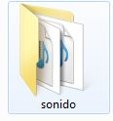

Lo primero que se debe hacer es darle clic sobre el archivo “jdk-6u16-windows-i586” contenido en el CD de instalación.

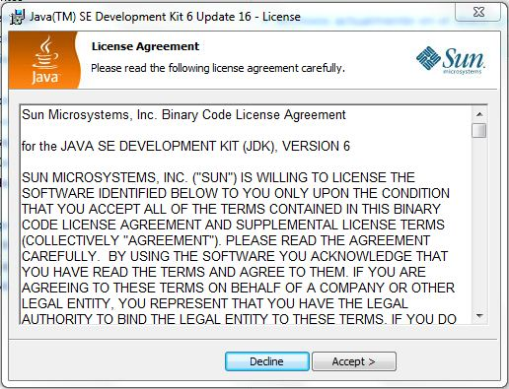

Darle clic sobre el botón “Accept>”.

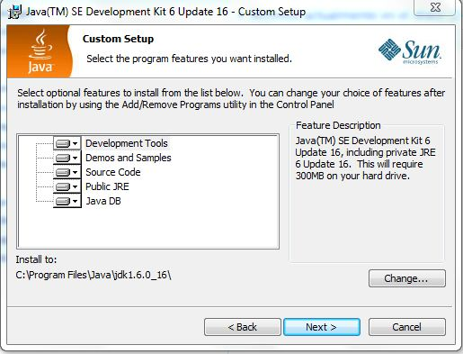

Darle clic sobre el botón Next >
Esperar unos segundos mientras que completa la carga, hasta lograr visualizar la siguiente pantalla
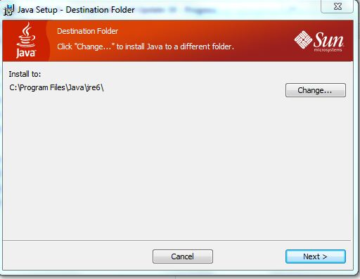

Nuevamente botón Next>
Esperar unos segundos mientras se completa la carga, hasta lograr visualizar la siguiente pantalla:
Al mostrar esta pantalla se habrá instalando correctamente el jdk.

El segundo paso a seguir es copiar la carpeta “sonido” contenida en el CD de instalación

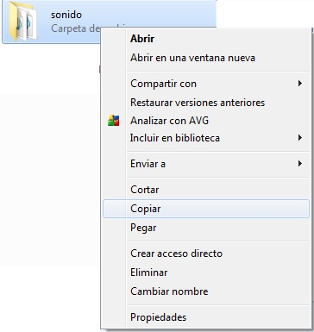

Luego ir a Inicio->Mi PC-> Disco Local (C:)

Ahí pegas el archivo “sonido”
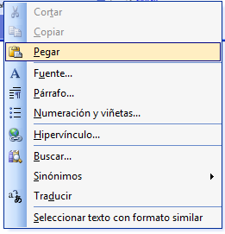

quedando algo así:
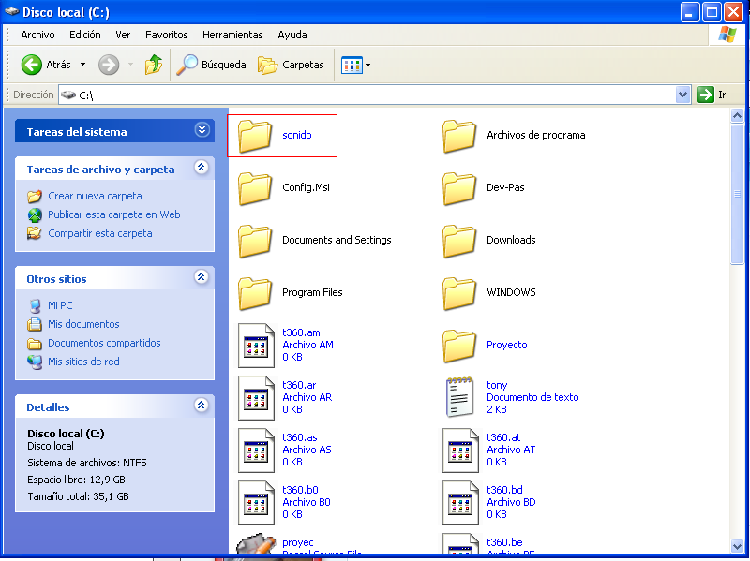

El Tercer y último paso a seguir es darle clic sobre el icono
Contenido en el CD de instalación

Se iniciará la siguiente ventana:
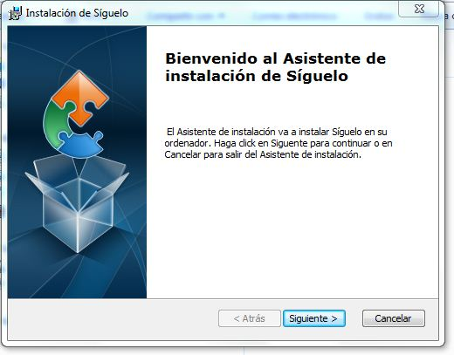
Le damos clic sobre el botón siguiente >

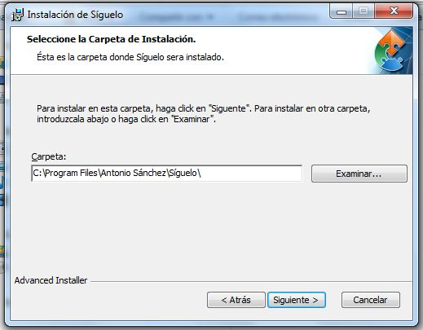
Nuevamente clic sobre botón siguiente >

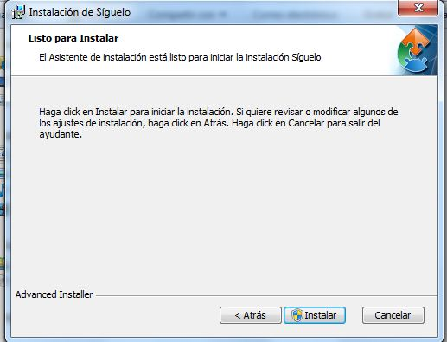
Clic en instalar, luego se espera unos segundos…

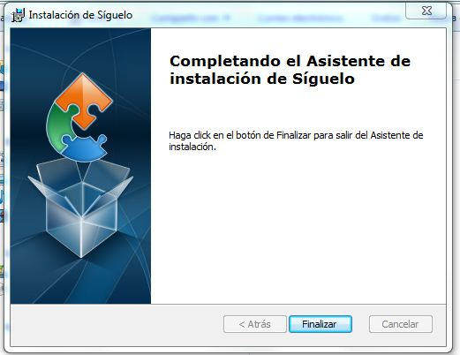
Se le da clic en finalizar
Ahora en el escritorio estará una imagen
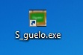

Al darle clic ya estarás en el juego!.

Elaborado por: Antonio Sánchez
19.045.403

